ACTA DE OBRAS EN EJECUCION

En la Ciudad de San Salvador, a los diez días del mes de julio de dos mil veinte, se informa a la ciudadanía que después de haber agotado los procedimientos institucionales respecto al registro de la información considerada oficiosa, se determina que la información relacionada con el Art. 10, numeral 15 de la Ley de Acceso a la Información Pública y que literalmente dice: “El listado de las obras en ejecución o ejecutadas total o parcialmente con fondos públicos, o con recursos provenientes de préstamos otorgados a cualquiera de las Instituciones del Estado, indicando la ubicación exacta, el costo total de la obra, la fuente de financiamiento, el tiempo de ejecución, número de beneficiarios, empresa o contenido del contrato correspondiente y sus modificaciones, formas de pago, desembolsos y garantías en los últimos tres años” Se manifiesta que es inexistente, debido a que como Instituto Salvadoreño de Fomento Cooperativo no contamos con Obras en Ejecución o Ejecutadas Total o Parcialmente, por lo que es imposible su publicación. No habiendo otro asunto que declarar, se cierra la presente acta, para la cual firmo en fe de constancia de la inexistencia de la información antes detallada

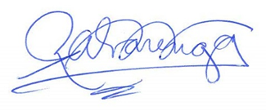

Roxana Alvarenga de Nerio
Oficial de Información

